BIOLOGÍA
Tema: División celular: mitosis y meiosis
OBJETIVOS:
- Reconocer la importancia de la división celular en organismos pluricelulares.
- Reconocer las principales diferencias entre mitosis y meiosis.
Para el desarrollo del siguiente trabajo, te propongo que leas el texto que se encuentra a continuación, y luego resolver las actividades relacionadas a “Reproducción celular”.

División de la célula
Durante la vida, muchas de las células que forman el cuerpo envejecen y mueren. Estas células deben reemplazarse para que el cuerpo pueda seguir funcionando de manera óptima. Las razones por las que las células se pierden y deben reemplazarse incluyen las siguientes:
- Desprendimiento de células epiteliales como las que recubren la piel y los intestinos. Las células viejas y gastadas de la superficie de los tejidos se reemplazan constantemente. Un caso especial de esto es el reemplazo mensual de las células que revisten el útero en mujeres premenopáusicas.
- La curación de heridas requiere que las células en el área del daño se multipliquen para reemplazar las perdidas. Las enfermedades virales como la hepatitis también pueden dañar los órganos que luego necesitan reemplazar las células perdidas.
El proceso por el cual una célula se reproduce para crear dos copias idénticas de sí misma se conoce como mitosis. El objetivo de la mitosis es la formación de dos células idénticas a partir de una sola célula parental. Las células formadas se conocen como células hijas. Para que esto suceda, debe ocurrir lo siguiente:
- El material genético, el ADN de los cromosomas, debe copiarse fielmente. Esto ocurre mediante un proceso conocido como replicación.
- Los orgánulos, como las mitocondrias, deben distribuirse de modo que cada célula hija reciba una cantidad adecuada para funcionar.
- El citoplasma de la célula debe estar físicamente separado en dos células diferentes.
¿Cómo saben las células cuando dividirse?
En la división celular, la célula que se está dividiendo se llama la célula madre. La célula madre se divide en dos células "hijas". El proceso se repite en lo que se denomina el ciclo celular.
Las células regulan su división por comunicarse unos con otros usando señales químicas de las proteínas especiales llamadas ciclinas. Estas señales actúan como interruptores para contar las células cuándo empiezan a dividir y más tarde cuándo dejan de dividir. Es importante que las células se dividen y se puedan cultivar y para sanar las heridas. También es importante que las células dejen de dividirse en el momento adecuado. Si una célula no puede parar dividiéndose cuando se tiene que parar, puede conducir a una enfermedad llamada cáncer.
Dependiendo del tipo de célula, hay dos maneras en que células se dividen, Mitosis y Meiosis.
División celular mitosis
La mitosis es cómo células somáticas – o células que no se reproducen – se dividen. Las células somáticas conforman la mayoría de los tejidos y órganos de tu cuerpo, incluyendo la piel, músculos, pulmones, intestinos y células ciliadas. Las células reproductivas no son células somáticas.
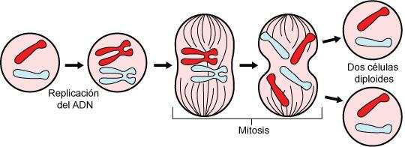
En la mitosis, la cosa importante para recordar es que cada de las células hijas tienen los mismos cromosomas y ADN como la célula madre. Las células hijas de mitosis se denominan células diploides. Las células diploides tienen dos conjuntos completos de cromosomas. Puesto que las células hijas tienen copias exactas del ADN de la célula madre, no hay diversidad genética creado a través de la mitosis en las células sanas normales.
La división celular mitosis crea dos células diploides hijas genéticamente idénticos. Aquí se muestran los pasos principales de la mitosis.

División celular por meiosis

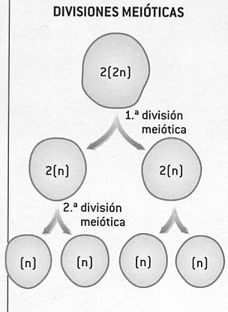
Meiosis, que en latín significa “hacer más pequeño”, es el nombre del proceso de división celular por el que una célula diploide pasa a ser haploide mediante dos divisiones celulares sucesivas. Es un proceso muy importante para los organismos de reproducción sexual, para evitar que el número de cromosomas se duplique en cada generación.
Las células germinales son las que se ubican en las gónadas y las que darán paso a los gametos. Son estas células las que experimentan el proceso de meiosis, mediante el cual pasan de ser células diploides a células haploides. Este proceso se desarrolla en dos divisiones nucleares y citoplasmáticas, llamadas primera y segunda división meiótica o simplemente meiosis I y meiosis II.

Actividades
  - Responder las siguientes preguntas y reflexionen al respecto:
    - ¿Por qué es importante que las células se dividan? Explicar
    - ¿Consideras importante la duplicación del material genético? ¿Cuál es la finalidad de este proceso?
    - ¿Cuán importante es que se una célula deje de dividirse?
  - Escribí los siguientes conceptos: MITOSIS – MEIOSIS- CÉLULAS SOMÁTICAS – CÉLULAS SEXUALES – DIPLOIDE – HAPLOIDE. Luego resolve las siguientes actividades:
CÉLULA | HAPLOIDE | DIPLOIDE
Óvulo
Espermatozoide
Cigoto
    - Marca con una X en el casillero que corresponda, indicando si las células que se enlistan son haploides o diploides.

    - Si el número haploide de los perros es de 39 cromosomas, entonces:
- La cantidad de cromosomas de sus células somáticas es de: ................
- La cantidad de cromosomas de sus células sexuales o gametas es de ……………………….
    - Si el número diploide de los orangutanes es de 48 cromosomas, entonces...
- La cantidad de cromosomas de sus células somáticas será de: ..............
- La cantidad de cromosomas de sus células sexuales o gametas será de: ................
- La forma de reproducción celular que origina nuevas células somáticas se denomina: ………………….
  - Analiza la siguiente situación:
Muy temprano por la mañana Arnaldo se disponía a trasladarse a su trabajo, cuando de repente se tropezó y cayó de frente hacia el pavimento. Una vez que fue auxiliado se percató que se hizo una lesión en la cara, lastimándose parte de la piel. El médico que lo atendió le realizó una curación y solo le colocó un apósito. Al cabo de 15 días Arnaldo notó que la piel se había regenerado por completo y su lesión había desaparecido.
- ¿Qué proceso de división celular se llevó a cabo para que se curara la lesión de Arnaldo? Explicar.

  - Completa el siguiente cuadro comparativo:
 | MITOSIS | MEIOSIS
Células en donde ocurren
Número de cromosomas de la célula madre (diploide/haploide)
Cantidad de divisiones
Cantidad de células hijas
Número de cromosomas en las células hijas.(diploide/haploide)
Importancia del proceso

  - Para finalizar deberás realizar un sencillo esquema conceptual que te permita resaltar aspectos generales de la división celular.

